תכנית הקשר הרב דורי – תשע"ז
סבא ברוך ראובן
נולדתי בשנת4.1.1951 בבית חולים רמב"ם, גדלתי בעירה סמוכה לחיפה ששמה הערבי עם קום המדינה היה חווסה בשנת 1952 הוסב שמה לבן דור. למדתי בבית ספר גלילות בבן דור שקיים עד היום. לא אשכח את המורים המשובחים שהיו לי. מורי בית הספר היו מורים שהניחו אותי לציונות והגשמה. אזכיר את המורה להיסטוריה יחזקאל תנאי שבזכותו אהבתי את מקצוע ההיסטוריה. המשורר חיים גורי היה מבקר משנת 1957 בבית ספר גלילות ומשתתף בטקס האזכרה של חיים בן דור שנפל בעיירה חוואסה שלימים נקראה על שמו .
משפחת שטלצר. אני ראובן והורי ברוך יצחק ואמי רוזה חלקנו בית ערבי נטוש עם משפחת שטלצר שלהם היו 2 בנות הייתה לנו חצר גדולה ובוסתן של עצי פרי. משפחת שטלצר עלו לארץ מפולניה כפליטי שואה. הורי עלו לארץ בשנת 1948 עם האנייה פאן יורק! שכניי היו זיקו גרציאני המנצח המפורסם של תזמורת צה"ל לאחר שנה זיקו גרציאני עבר ליפו . אבי ברוך יצחק נולד בשנת 1920 בעיר בקאו בחבל מולדביה ברומניה. בתקופת מלחמת העולם השנייה היה עצור במחנה טראנסיסטיאה ועבד כחייט עבור הצבא הגרמני והיה מבריח אוכל למבנה המגורים כדי להאכיל את חבריו העצורים.
נתפס על ידי השומרים הרומנים תוך כדי הברחת לחם, עונשו היה 30 מלקות עם שוט. עם עלייתו לארץ עבד במפעל לגין לקופסאות פח בקיבוץ יגור, בהמשך עבד במפעל לדשנים וחומרים כימים במפרץ חיפה עד ליציאתו לגמלאות ונפטר בשנת 2004.
אמי ברוך רוזה נולדה בשנת 1924 בעיר בקאו. לאביה אברהם אברמן הייתה תחנת קמח לתחינת תירס . איכרי הסביבה היו באים עם שקי תירס לתחנה ותוכנים תירס. אם פרוץ המלחמה משתפי הפעולה של הגרמנים החרימו את התחנה . לאחר המלחמה הוחזרה התחנה לסבי אברהם. בזמן המלחמה אמי הסתתרה במרתף בעיר בקאו. בשנת 1948 עלתה לארץ ועסקה למחייתה כתופרת .
אחי רמי ברוך נולד בשנת 1955 ולמד גם בבית ספר יסודי גלילות. בשנת 1966 עברתי עם משפחתי לחיפה לרחוב הלל 19 . למדתי בגימנסיה ביאליק שהייתה שם דבר בחיפה. אחי למד בבית ספר המקצועי בסמ"ת הנדסאי אלקטרוניקה. אני ואחי רמי אהבנו מאד תאטרון. היה לנו חבר שאביו היה שחקן תאטרון חיפה בשם נתן מידלר. השחקן נתן מידלר גרם לאחי רמי להתאהב במקצוע המשחק ואכן בהמשך החיים הפך להיות שחקן בתאטרון הקאמרי.
בשנת 1969 בחודש מאי התגייסתי לצבא ההגנה לישראל לחיל השריון! כבר בטירונות ירדנו לתעלת סואץ לעזור לחייל ההנדסה להקים את קו ברלב שהוקם אחרי מלחמת ששת הימים. תוך כדי עבודות הביצורים של מוצבי הקו. תוך כדי עבודות הביצורים נפלה פצצה של מרגמה בתוך חצר המוצב והרגה שלושה חיילים שאחד מהם אברהם צדקה זיכרונו לברכה שהיה בן שכבה שלי בבית הספר גלילות .בהמשך השרות הצבאי הייתי מדריך קשר שריון וזכיתי להיות קשר ראשי של האלוף יאנוש בן גל מציל רמת הגולן במלחמת יום הכיפורים ומאוחר יותר אלוף פיקוד הצפון. בזמן שרותי בסדיר היה יאנוש בן גל סגן אלוף מפקד קורס מפקדי פלוגות. השרות תחת פיקודו היה חוויה נדירה!
עם שחרורי מהצבא בשנת 1972 הכרתי את אשתי אדיט והתחתנו באוגוסט 1973. כחודש לאחר החתונה פרצה מלחמת יום הכיפורים והוקפצתי לרמת הגולן לשרת בחטיבת המילואים של השריון 627. מפקד החטיבה היה אורי אור לימים מפקד פיקוד צפון. מרגע הצטרפות החטיבה לקרבות פעלה החטיבה באזור נפח ומזרחה לכיוון סוריה. החטיבה פרצה לכוון סוריה והגיעה עד 40 ק"מ מדמשק. אחד הקרבות החשובים של החטיבה הייתה השמדת החטיבה העירקית שעזרה לסורים. צוות הטנק שלי השמיד 11 טנקים של העירקים ובתוך חצי שעה הושמדה כל החטיבה העירקית. זו הייתה גולת הכותרת של קרבות חטיבת 627. ביום השמונה עשרה של המלחמה נפצעתי מנפילת מרגמה ופוניתי לבית חולים זיו בצפת ומשם לשיקום בתל השומר בעיר רמת גן.
כעבור שנים בעת שרות מילואים במסוף ראש הנקרה בשנת 1986 פשטו מחבלים על חוף ראש הנקרה בסירת גומי מסוג זודיאק. בעת הפשיטה של המחבלים זיהיתי אני ועד חייל בשם שאול את הפשיטה והזעקנו את כוחות של האזור ברשות סיירת גולני והצלחנו לחסל את חולית המחבלים שמנתה 3 מחבלים. כל הלילה ריתקנו את המחבלים במקומותיהם ולא אפשרנו להם להתקדם. בסביבות חמש בבוקר צוות סיירת גולני ואני ועוד חייל הצלחנו לחסלם. בתחילת הפשיטה החוליה הצליחה להרוג 2 חיילים שלנו גשש בשם רחאל וחייל צנחנים בשם בן דב ,יהי זכרם ברוך.

סבתא –ברוך אדיט
אדיט נולדה בשנת 1949 בתאריך 3 ביולי בבוקרשט שברומניה.
בתקופת ילדותה הייתה אווירה של קומוניזם, שבעצם אתה מפחד להגיד את מה שאתה חושב כדי שהשוטר לא יעשה לך משהו, בביתה הייתה הרגשה שהכל בסדר, אף פעם לא היה חסר שום דבר והיחסים בין כולם היו מעולים בעיקר בינה לבין אחיה - מריוס.
היא למדה בבית ספר לא יהודי, והייתה תלמידה מצטיינת עם הרבה חברים, אדיט נפגשה איתם הרבה והם היו משחקים ביחד. הם היו הולכים הרבה לקולנוע, ובימי ראשון שזה היה יום החופש היו הצגות מוזלות לילדים והיא הולכה לשם הרבה עם חבריה, התחביבים שלי אז היו בעיקר אומנות וספורט-כדורעף. הדבר שהכי זכור לה מבית הספר הוא שחילקו לכל תלמיד עניבה אדומה, שהשלטון החליט שכולם חייבים ללבוש את זה. לקראת סוף כיתה ז' שאלו אותם אם הם מתכננים לעזוב את רומניה ולעבור לארץ, אדיט ומשפחתה כבר היו באמצע תהליכי מעבר אך בחרו להסתיר זאת כדי שעד המעבר לא יהיו לה בעיות בבית הספר.
הם לא גרו בקהילה יהודית, למרות שהיו שם הרבה משפחות יהודיות, ואף אחד לא התנהג אל אדיט בצורה מיוחדת, כולם ידעו שהם יהודים ולא יחסו לזה חשיבות. הם תמיד שמרו את החגים, ביום כיפור לא נסעו, בפסח לא אכלו חמץ, ובכללי בחגים הלכו לבית כנסת. בחופשים היו נוהגים נוסעים לקרובי משפחה שגרו על שפת הדנובה והם ישנו אצלם שבועיים בערך כל פעם. בת המצווה של אדיט צוינה בדיוק כמו כל יומולדת רגיל, הם בכלל לא ידעו שקיים כזה דבר.
אביה היה המפרנס היחידי בבית והוא עבד במפעל שבדק מכוניות לפני שהוציאו אותם לשימוש.
הם עלו לארץ כי כבר הרגישו לא שייכים, כל שכניהם היהודים עלו לארץ וגם רק אדיט נשארה היהודייה היחידה בבית הספר. בנוסף לכל זה הם לא רצו להיות תחת השלטון הקומוניסטי.
כשהגיעו לארץ בשנת 1964 התנאים היו קשים בהתחלה, הם קיבלו דירה בהתחלה במתנה בחיפה, וההשתלבות בבית הספר ליאו-בק הייתה קשה, אדיט שמעה כל הזמן ילדים שאומרים רומני גנב, וגם הציקו לה בגלל שהייתה רומניה, לקח זמן עד שלמדה את השפה והתחברה לילדים, אבל במקרה היא הכירה ילדה אחת מקודם, ילדה שבאה מהעיירה שבה היו מבקרים את קרובי המשפחה והיא הייתה משחקת איתה כשישנו שם, וכשקיבלו את הדירה אז ראתה שהיא שכנה שלה עכשיו! באותו בניין! בבית דיברו רק רומנית, היא ואחיה ניסו לדבר בעברית אבל אמא ואביה דיברו רומנית.
את העלייה שלה היא זוכרת עד היום, מרומניה טסו לאיטליה שזו הייתה הטיסה הראשונה שלה והיא הייתה קשה ומטלטלת, מאיטליה עלו על אנייה ישראלית בשם "מולדת" שיצאה מנפולי באיטליה עד לחיפה, יחסית לזמנים ההם היא הייתה ממש ספינת פאר, חדרים טובים, אוכל טוב ואפילו בידור! חוויה של ממש., ברגע שראו את חופי ישראל הם מאוד התרגשו, ואחיו של אביה חיכה לו בנמל אחרי עשרות שנים שהם לא התראו, והם כולם בכו וזה היה בין אחד הרגעים הכי מרגשים בחייה.

אדיט כחיילת אדיט כיום
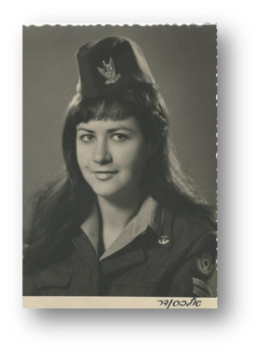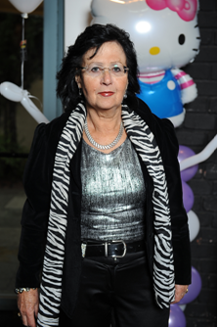

ראובן בצעירותו ראובן כיום

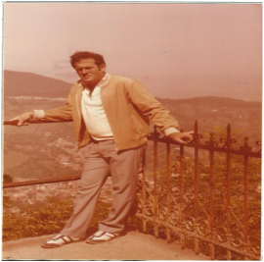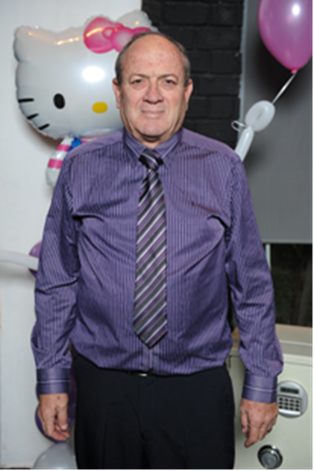

סבא רבא מצד סבתא אידיט
ישעיהו חיימוביץ נולד בעיר פשקן שבחבל מולדוביה שברומניה. למד בבית הספר ולאחר מכן עסק במסחר של חנויות בדים. בשנת 1938 התגייס לצבא לחיל הפרשים, חיל שנחשב לחיל המכובד ביותר. ישעיהו שירת עד שנת 1939 מכייון שבשנת 1940 הוציאו את כל היהודים מהצבא הרומני בזמן מלחמת העולם השנייה מכיוון שאסור היה ליהודים לעשות צבא וזאת כי לא נתנו בהם אמון.
את ישעיהו שלחו לעבודות פרך במקום שהיה נקרא קלפה שם העמיסו אבנים וחול, עבודות שהיו מאוד קשות. מקום זה היה כמו מחנה עבודה שאסור היה לצאת ממנו עם שמירה מתמדת ע"י קצינים טורקיים ורומנים. ישעיהו עבד קשה מאוד במחנות העבד במחנה העבודה,.
הצבא רומני והטורקי העבידו ועינו מאוד קשה את האנשים שבמחנה שבינהם היה ישעיהו הם עברו סבל וייסורים רבים. הצבא היה מקה אנשים רבים ואם אחת האבנים הייתה נופלת היה הבן אדם מקבל 150 מכות, אם היה מתעלף הו שופכים עליו דלי מים כדי שימשיך. האוכל במחנה העבודה היה מתאים לכלבים והוגש רק פעמיים ביום, בבוקר ובערב.
הדרך בה הגיע סבי ישעיהו למחנה היא זו:
בזמן שירותו הצבאי הוציאו את כל היהודים מן הצבא הרומני מפני שזו הייתה ההוראה מן השלטון, לישעיהו היה מפקד מתחשב שהיה עימו ביחסים טובים ולא היה בצורה אנטישמית כלפי היהודים. הוא אמר לישעיהו שהיהודים יאלצו ללכת לעבוד בעבודות פרך כי אינם יכולים לשרת בצבא, אך הבטיח לסבי שיחפש בשבילו עבודה קלה יותר. למשך 4 שבועות היה נתון לחסותו של המפקד ואז נתנו לו חופש לביתו, ובאותו זמן הגיעו חיילים רומנים ולקחו אות למחנה העבודה. את היהודים הסיעו למחנות אלו בקרונות. כשפרצה מלחמת העולם השנייה ישעיהו השאיר את כל משק ביתו ומשפחתו אחריו בלכתו לצבא .
ישעיהו שהה במחנה עבודה 3 שנים בין 1940 עד לקירוב שנת 1944 בין השנים 43-44 הייתה הוראה שניתן לתת חופשה לאנשים שאפשר להאמין להם שלא יברחו. בזמן החופשה שקיבל ישעיהו הגיעה המלחמה לעירו פשקן נכנסו שלושה מטוסים רומני והפציצו את כל העיר ואז נשרף לסבי ומשפחתו כל רכושם כלומר: הבית, הסוסים, הכבשים, התרנגולות - הכל נעלם לנגד עיניהם. מסיבה נוראה זו לא הייתה לישעיהו אפשרות לחזור למחנה העבודה בגלל החוסר בכלי רכב. ואז התחילה תקופת הנדודים של ישעיהו ומשפחתו.
מהעיר פשקן הגיעו לעיר פלתיצ'ן ושם היו זמן מועט מפני שלא היו להם מגורים, לאחר מכן הגיעו לעיר סוצ'אבה ושם ישבו חודש או חודשיים בגלל ההפצצות וחוסר הפרנסה. מסוצ'אבה נדדו לצ'ורוחוי ובמקום זה ישבו הרבה זמן כי הייתה פרנסה רבה. משם נדדו לבוטו שן שם הייתה פרנסה טובה יותר. ישעיהו וחלק ממשפחתו נשארו בבותושן עד שהגיע אחד מאחיו ולקח אותם לבוקרשט. בבוקשרט חי ישעיהו ועבד בחנות שהייתה לו באחד מביקוריו בעיר בראילה פגש את אסתר והם חזרו לבוקשרט התחתנו ונולדו להם סבתי ואחיה.
בשנת 1964 עלתה המשפחה לארץ ישראל.
בארץ התגורר עם משפחתו בנוה שאנן בחיפה, ועבד במעבדה בפקולטה האזרחית בטכניון. ב-3 למרץ 2008 נפטר עקב מחלה

סבתא רבתא מצד סבתא אידיט
אמא של אדיט אסתר חיימוביץ'(גולדשטיין היה שמה לפני שהתחתנה) נולדה ברומניה בעיר בריילה וקיבלה את השכלתה בבית ספר יהודי שכלל שבע כיתות.
כאשר עלו האנטישמים לשלטון היחס אל היהודים שעד כה היה טוב מאוד ושקט, השתנה והתמלא שנאה ואיבה כלפיהם. בהשפעת המלחמה כל בתי הספר היהודים נסגרו השלטונות לא הרשו ליהודים לקבל השכלה ולכן לא יכלה אסתר להמשיך ללמוד ונאלצה להישאר בביתה. בביתה עזרה לאימה בעבודות הבית שכן היו אופים לחם בבית כפי שהיה נהוג בימים ההם. הם חיו במעין חוה גדולה בבית גדול ולכן היה הרבה עבודה לעשות.
בתקופת המלחמה עבדה אסתר בבית חולים בהוראת השלטונות. אסתר פגשה את ישעיהו כשהייתה בת 18, ישעיהו הגיע לעירה כי רצה לפגוש מישהו ואז הם נפגשו. לאחר שהתחתנו עברו ישעיהו ואסתר להתגורר בבירת רומניה בוקרשט שם נולדו להם אדיט ואחיה. בשנת 1964 עלו לישראל, היא התגוררה בנוה שאנן.
היא נפטרה בתאריך 12.5.2016.
אסתר וישעיהו הוריה של אדיט אמא של אביה של אדיט דבורה
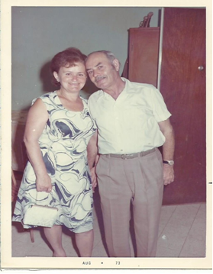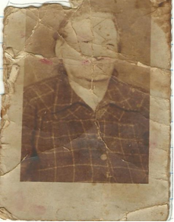

אסתר והוריה אסתר בשנת 2015
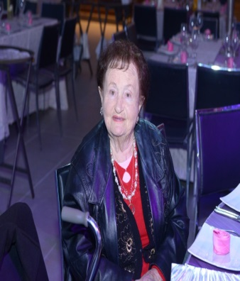
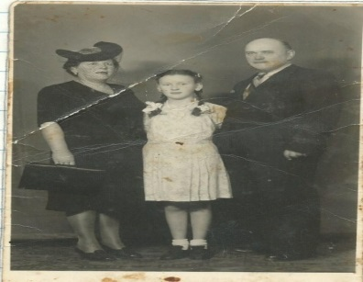

על היכרותם שם אדיט וראובן
אדיט וראובן נפגשו במועדון ריקודים של הטכניון, שניהם באו עם מספר חברים ולא הכירו לפני זה. באמצע הערב ראובן ניגש אליה והזמין אותה לרקוד ותוך כדי הריקוד הם סיפרו אחד על השני, והוא סיפר לה שהוא עובד בדרכים (מע"צ-משרד עבודה ציבורי), אך אדיט לא האמינה לו ולכן יום למחרת היא הלכה לבדוק ברשימת עובדי החברה האם שמו מופיע, ואכן מצאה אותו, משם הם התחילו להיפגש ותוך שנה התחתנו.
ב-12 באוגוסט 1973 הם התחתנו באולמי חיפה ברחוב הנביאים. אדיט הייתה בת 24 בחתונתם, וראובן 22.החתונה הייתה גדולה כ- 300 אנשים והייתה בה תזמורת והייתה שמחה גדולה, עד אור הבוקר הם לא הפסיקו לשמוח. לאחר מכן, התברר לראובן שיום נישואיהם של הוריו הוא גם ביום זה. כשלוש שנים לאחר חתונתם אימי, כרמית נולדה.(1976) שלוש שנים לאחר לידת אימי, ושש שנים לאחר חתונתם נולד דודי, יניב (1979)
ראובן ואדיט בחתונת
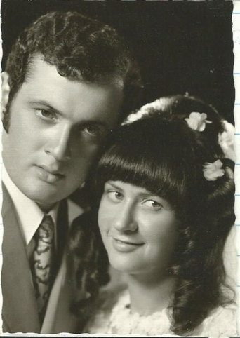

"לאחר 3 שנות נישואין נולדה לנו בתנו היקרה כרמית אשר גם למדה בבית הספר יזרעאליה . והמשיכה חטיבה ותיכון בבית הספר עירוני ג. כרמית סיימה תואר מהנדסת בטכניון והחלה לעבוד כעבור שנה בחברת אלביט כמהנדסת מערכות מידע וכיום היא מנהלת מחלקה בהנדסת מערכות מידע באלביט. בשנת 2000 התחתנה עם יניב לוקיאץ ולהם נולדו שתי ילדות איה ושירי. בשנת 2007 יניב נפטר.
בשנת 1979 נולד בנינו יניב ברוך. שלמד בבית הספר יזרעאליה ולמד בחטיבה ותיכון עירוני ג' ולאחר מכן שירת כלוחם בקומנדו הימי. סיים תואר במשפטים במכללת נתניה והפך לעורך דין בשנת 2008. ב2011שנת התחתן עם דלילה חטואל שהייתה אלופת ישראל בסייף במשך 8 שנים וסייפת אולימפית שהשתתפה באולימפיאדת בייג'ין. לימים נולדה להם בת בספטמבר 2013 בשם עתליה.
נכדתי איה
נולדה 3.4.2003 בבית חולים כרמל להורים יניב וכרמית לוקיאץ. איה ילדה מתוקה יפה וחכמה. הייתה בגן יהודית ברחוב חניתה לאחר מיכן בגן חווה ובגן צאלון ועברה ללמוד בבית הספר היסודי יזרעאליה ועברה לחטיבת הבינים עירוני ג'. בכל שנות לימודיה היא מצטיינת וגם מתנדבת לעזור לזולת וכיום היא בת 14.
נכדתי שירי
שירי נולדה בתאריך 8.1.2006 בבית החולים כרמל להורים יניב וכרמית לוקיאץ. (אחותה של איה) למדה בגני הילדים: גן יהודית, גן חווה, גן מנדי ובצאלון ועברה ללמוד בבית הספר יזרעאליה. וכיום היא בת 11.
נכדתי עתליה
עתליה נולדה בתאריך 3.9.2013 להורים דלילה ויניב ברוך. ולומדת בגני הילדים: למדה בגן שבלולים, גן רותי וכיום היא נמצאת בגן עירוני. עתליה היא בת 3 .
חתני יניב לוקאץ ז"ל יניב נולד בשנת 1974 בתאריך 30 לאוגוסט בביה"ח רמב"ם בחיפה. יניב כילד היה שובב ולא זהיר, אחד מ"תחביביו" היה לשבור עצמות. הוא היה תלמיד מצוין, וספורטאי מצליח. יניב אהב בעיקר כדורסל והיה מצטיין בזה. הוא למד בבית הספר היסודי צ'רניחובסקי ובתיכון בבית הספר ליאו-בק. לאחר שסיים את התיכון החל את לימודי העתודה שלו בטכניון, בתקופה זו פגש את כרמית במסיבה בטכניון. בשנת 1997 התגייס יניב לצבא לאחר שסיים ארבע שנים של לימודי הנדסת מכונות בטכניון. בצבא, השתלב בחיל החימוש והפך לחלק משמעותי מאוד מיחידת הפיתוח של טנק המרכבה, ואף בפרויקט המרכבה 4 המציא ודאג לביצוע ובנייה של דלת מילוט אחורית בטנק. מומחיותו הייתה בתחום גלגלי השיניים. לאחר 6 שנות שירות בצה"ל (3 שנות קבע) כשהיה בדרגת סרן השתחרר מהצבא והחל עבודתו בחברת PTC שמפתחת תוכנת תיב"ם (תכנות בעזרת מחשב) למהנדסי מכונות בשם Pro engineer.
בעבודתו עשה חיל וזכה בפרסי הצטיינות רבים. ב-18 בדצמבר 2007, בהיות איה בתו בת ארבע וחצי, ושירי בתו השנייה בת כמעט שנתיים. נפטר יניב בגיל 33 באופן פתאומי מדום לב, אירוע זה זכור לכל משפחתנו בבהירות רבה ולא נשכח אותו אף פעם.

יניב כילד יניב בחתונתו
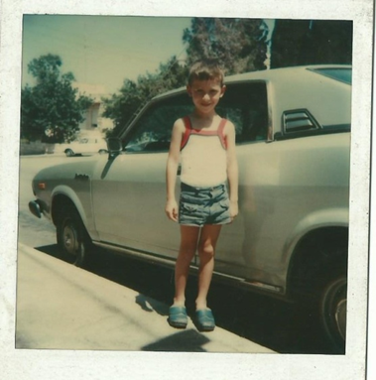

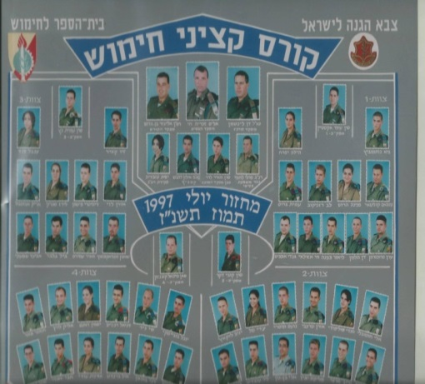

יניב בקורס קצינים

בתי כרמית
ביתי כרמית נולדה בתאריך 18.1.1976 הייתה בגן דרורה ולאחר מכן עברה לבית הספר היסודי יזרעאליה. למדה בתיכון עירוני ג' ובצבא שירתה בשרות הביטחון. לאחר הצבא למדה בטכניון בפקולטה תעשיה וניהול במגמה מערכות מידע והתקבלה לעבוד באלביט מערכות. נולדו לה 2 בנות איה ושירי. בשנת 2000 נישאה ליניב לוקיאץ ז"ל. לאחר מותו בשנת 2011 הכירה את בן זוגה ערן גלבוע.

אחותה של רוזה והתינוקת
אסתר שנספו באושוויץ. הוריו של ראובן ביום חתונתם
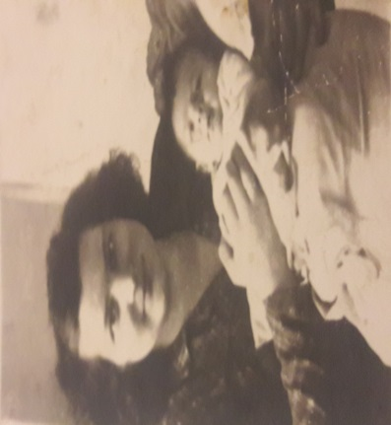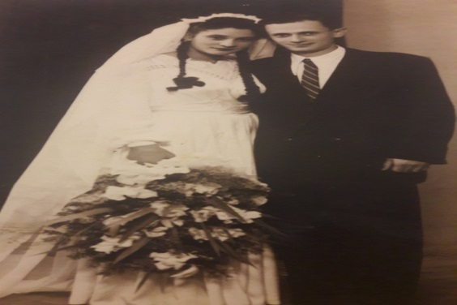

ראובן והוריו כשהיה תינוק

